


询价文件

项目名称：长江大学国旗护卫队服装采购
项目编号：CDZB2017-069
采购单位：学生工作处
采购时间：2017年10月19日

长江大学采购与招投标管理处
二○一七年十月

第一章询价邀请函
长江大学采购与招投标管理处承担长江大学办公家具采购项目所需货物询价采购工作，欢迎符合条件的供应商参与。
一、采购项目编号：CDZB2017-069
二、采购项目名称：长江大学国旗护卫队服装采购
三、采购内容：
国旗护卫队礼宾服服装及配件（预算金额： 4万元）；
四、采购方式：询价采购
五、投标人资格要求
1、投标人应具备《政府采购法》第二十二条规定的条件，且是是中华人民共和国境内注册并取得营业执照的独立法人或其他组织；
2、投标人必须具有良好的售后服务机构；
3、投标人必须有相应的经营范围；
4、投标人在“信用中国”（www.creditchina.gov.cn）网站中未被列入失信被执行人、重大税收违法案件当事人名单、政府采购严重违法失信行为记录名单；
5.本项目不接受联合体投标。
六、询价文件的发售（每份100元，无论中标与否费用不退还）：
投标人必须携带：营业执照副本、税务登记证副本、组织机构代码证副本、法人授权委托书及被委托人身份证等材料的原件和复印件（复印件加盖公章且不退）；
报名时间：2017年10月20日至2017年10月25日每天上午9:00时至11：00，下午14:00至16:00时（法定节假日除外）
地 点：长江大学学生工作处学生管理办公室（东校区工字楼1楼109室）
联系人：刘怡 联系电话：0716-8060614
七、询价文件的递交：
询价文件递交时间：2017年10月26日上午午8:30至9:00分，逾期不受理投标（询价文件必须胶装成册，不留活页，密封投递）。
询价文件递交地点：长江大学学生工作处学生管理办公室（东校区工字楼1楼109室）
八、本项目已进入招标程序，如对招标公告及文件有疑异，请向长江大学采购与招投标管理处质疑。如质疑答复不满意，在答复期满后15个工作日内向长江大学纪委办公室提起投诉。
九、联系方式
长江大学采购与招投标管理处（行政楼421室）
联系人：刘怡
联系电话：0716-8060614
长江大学采购与招投标管理处
2017年10月19日

第二章货物技术、商务要求
一、货物要求：
序号 | 品名 | 图案
1 | 军礼服X30套 | 
2 | 白色衬衣X30件 | 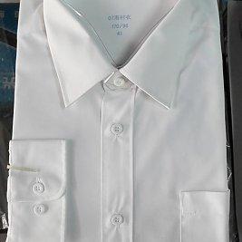
3 | 高筒马靴X30双 | 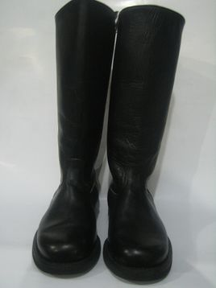
4 | 领带X30件 | 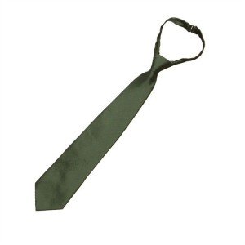
5 | 领带夹X30件 | 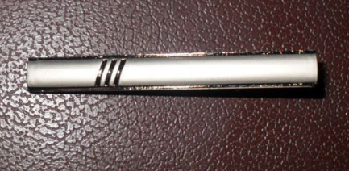
6 | 肩章X30对 | 
7 | 领花X30对 | 
8 | 吊绶带X30件 | 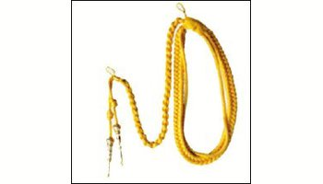
9 | 腰带X30件 | 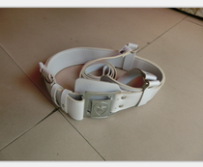
10 | 体能作训服X30件 | 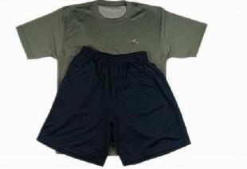
11 | 尼子大衣X10件 | 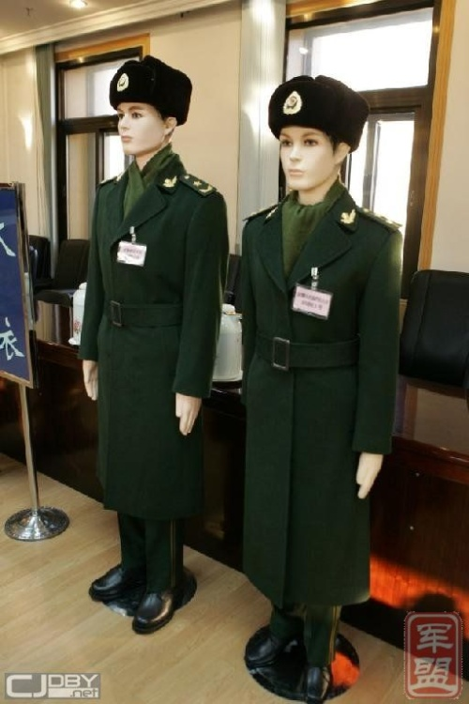
尺码大小由中标单位与学生工作处学生管理办公室沟通。
二、产品质量要求
1、本次询价采购项目的质量必须完全满足中华人民共和国国家质量标准及现行规范要求，投标人应根据企业实际能力在投标文件中对货物质量予以承诺，中标后在合同中加以确认。
2、所有货物必须为全新产品，同时须有产品合格证和国家质检标志，
三、交付时间及地点
1、合同签定后接采购人通知10天内完成项目所需的货物的运输、验收，直至交付采购人可以正常使用。
2、交付地点：长江大学荆州校区
3、付款方式：
（1）合同签订后中标人付给采购人合同金额的5%作为履约保证金，质保期满一年后退还给中标人。
（2）设备到甲方指定交货地点，待乙方检验无误并经甲方验收合格后付合同金额的100%。
四、评标标准：
1、投标人所投产品的技术要求必须完全满足或优于询价文件的要求，且实质性满足询价文件的商务条款及质保要求，否则视为无效投标。
2、投标人需提供样品，询价小组先对样品进行评审，不符合询价文件要求的样品将不进入开标程序。询价小组根据符合采购项目需求、质量、服务均满足询价文件要求且报价最低（优）的原则确定中标人。

第三章报价文件格式

报价文件

采购项目编号：
采购项目名称：
询价内容：

（供货商名称）
年 月 日

附件一：报价书
长江大学：
依据贵方 (采购项目名称/采购项目编号) 项目采购采购货物及服务的投标邀请，我方代表（姓名、职务）经正式授权并代表供应商（供应商名称、地址）提交下述文件正本一份，副本二份。
1. 报价一览表；
2. 分项报价表；
3. 报价货物、服务清单；
4. 按采购文件及附件要求提供的有关文件；
5. 资格证明文件；
在此，我方宣布同意如下：
1. 所附《报价一览表》中规定的应提交和交付的（包号）货物投标总价为（注明币种，并用文字和数字表示的投标总价）。
2. 将按采购文件的约定履行合同责任和义务。
3. 已详细审查全部采购文件，包括（修正或补充文件），对此无异议。
4. 本响应文件有效期为自报价之日起个日历日；
5. 同意提供按照贵方可能要求的与其报价有关的一切数据或资料。
6. 与本投标有关的一切正式往来信函请寄：。
供应商：
地址：
传真：
电话：
电子函件：
供应商（授权）代表签字：
供应商名称(公章)：
日期：
开户银行：
帐号/行号：

附件二报价一览表
项目名称：
项目编号：计量单位：RMB(元)
序号 | 货物名称 | 品牌/产地 | 规格尺寸 | 数量 | 单价 | 合价
1 | 军礼服 |  |  | 30
2 | 白衬衣 |  |  | 30
3 | 高筒马靴 |  |  | 30
4 | 领带 |  |  | 30
5 | 领带夹 |  |  | 30
6 | 肩章 |  |  | 30
7 | 领花 |  |  | 30
8 | 吊绶带 |  |  | 30
9 | 腰带 |  |  | 30
10 | 体能作训服 |  |  | 30
11 | 呢子大衣 |  |  | 10
总报价
质保期
交货期
注：1. 本表中总报价为合同结算价，采购人不再支付其它任何费用；
报价单位（盖章）：
授权代表（签字）：
时间：
附件三：
法人代表授权书格式

长江大学：

我公司现委派 （被授权人姓名）参加你处组织的询价活动（询价文件编号：），并全权代表我单位签署报价文件、签订合同及处理一切与该项目报价相关的事宜。
本授权书于年月日起签字盖章生效。
附被授权人情况：

姓名： 性别：
身份证号码：
职务：
详细通讯地址：
电话： 传真：
邮政编码：

授权单位名称（公章）
法人代表（签章）
年 月 日

附件四：
技术规格响应表
货物名称：制造商名称：
序号 | 询价文件技术要求 | 供应货物技术参数 | 响应程度
1
2
3
4
5
6
注：根据询价内容中技术要求逐条对照填写

报价单位（盖章）：
授权代表（签字）：
时间：

附件五
分项报价表
序号 | 名称 | 规格 | 数量 | 制造商名称 | 单价 | 总价 | 备注
1 | 货物1
2 | 货物2
3 | 货物3
4 | 运输费
5 | 其它
6
7
总计

说明：1．所有价格均用人民币表示，单位为元，精确到个数位。
2．总计价格必须与《投标一览表》投标总价一致。
3．报价人必须按此表格式中的对应栏目内容填写，若需增加栏目，请在栏目“其它”中填写，并作详细说明。

报价单位（盖章）：
授权代表（签字）：
时间：

附件六

1、资质证明文件：企业营业执照等; （副本复印件加盖公章）
2、其它供货商认为应提供的资料。

